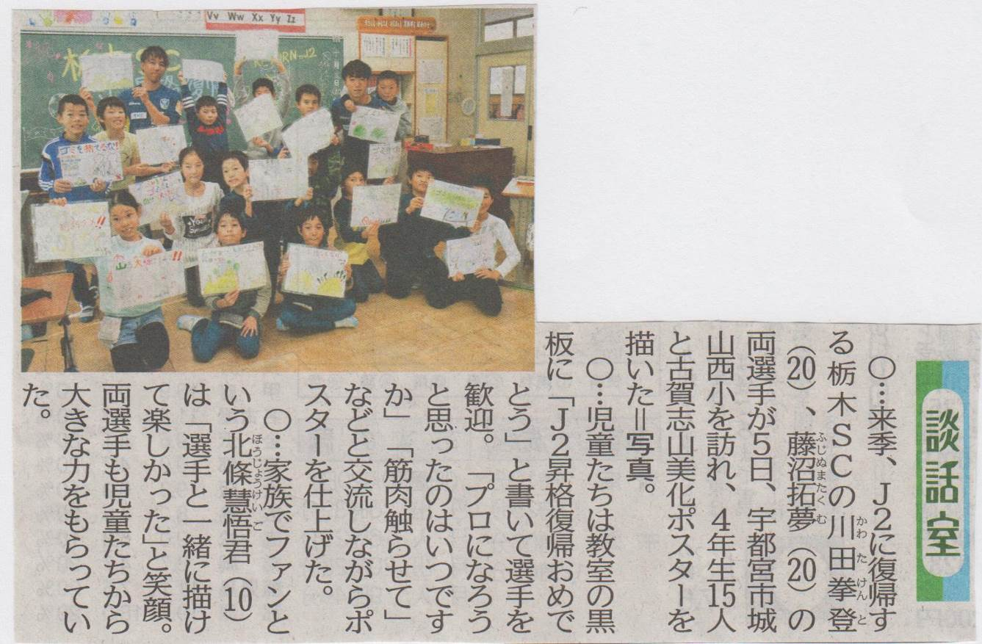
平成２９年１２月６日下野新聞

